SCHWALBEN IN SICHT
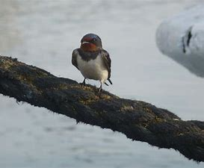

Die Schwalben kommen in den nächsten Tagen zurück zu ihren Brutplätzen.
Unsere Schwalben nisten immer in der Halle, sie können ihre Nester nicht außerhalb
von Gebäuden bauen
Sollten sie in der Halle sein, bitte in Ruhe brüten lassen, denn die Mehl- sowie die Rauchschwalbe sind nach dem Bundesnaturschutzgesetz geschützte Arten.

Das heißt:
Es ist verboten sie zu vertreiben, zu fangen und zu töten auch die Nester dürfen nicht zerstört werden (hohe Strafgelder können ausgesprochen werden).

Bitte lasst die Vögel in Ruhe brüten,
auch wenn euch der entstehende Dreck nicht gefällt.

Zum Schutz der Boote hilft nur:
Boote abdecken und sie somit vor den Hinterlassenschaften zu schützen.

Euer Vorstand
Boot-Sport-Verein Achim – Thedinghausen e. V.

i. A. Birgit Wegener
Schriftführerin

